**电磁感应拓展1 交变电流**

**课后作业**

1．图中的电流*i*随时间*t*变化的图象中，表示交流电的是（　　）

  A. B.     
C.  D.

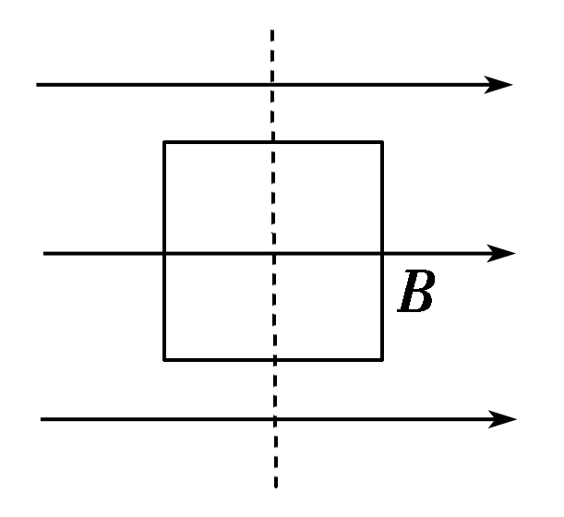2．矩形线圈在磁场中匀速转动时，产生的感应电动势最大值为50 V，那么该线圈由图所示位置转过30°，线圈中的感应电动势大小为(　　)

A．50 V　　　　　　　　 　B．25 $\sqrt{3}$ V

C．25 V D．10 V

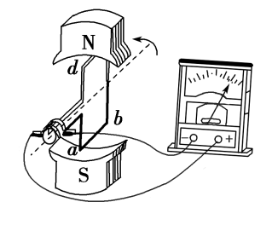3．(多选)如图所示，矩形线框置于竖直向下的磁场中，通过导线与灵敏电流表相连，线框在磁场中绕垂直于磁场方向的转轴匀速转动，图中线框处于竖直面内，下述说法正确的是(　　)

A．因为线框中产生的是交变电流，所以电流表示数始终为零

B．线框通过图中位置瞬间，穿过线框的磁通量最大

C．线框通过图中位置瞬间，通过电流表的电流瞬时值最大

D．若使线框转动的角速度增大一倍，那么通过电流表电流的峰值也增大一倍

4．(多选)线圈在匀强磁场中匀速转动产生的交流电电动势为*e*=10 $\sqrt{2}$ sin20π*t* (V),则下列说法中正确的是(　　)

A． *t*=0时，穿过线圈的磁通量为零  
B． *t*=0时，线圈位于中性面  
C．*t*=0.025s时, *e*为0

D． *t*=0.025s时, *e*为峰值10 $\sqrt{2}$ V

5．(多选)关于中性面，下列说法正确的是(　　)

A.线圈在转动中经中性面位置时，穿过线圈的磁通量最大，磁通量的变化率为零

B.线圈在转动中经中性面位置时，穿过线圈的磁通量为零，磁通量的变化率最大

C.线圈每经过一次中性面，感应电流的方向就改变一次

D.线圈每转动一周经过中性面一次，所以线圈每转动一周，感应电流的方向就改变一次

6．(多选)一个单匝矩形线圈在匀强磁场中匀速转动,转轴与磁场垂直,图中表示穿过线圈平面的磁通量随时间变化的函数图象。图中磁通量的最大值*Φmax*=0.20Wb，变化周期*T*=0.02s。则由图可知，线圈中感应电动势的最大值(　　)

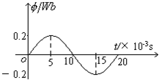A. 出现在0、0.01、0.02s各时刻  
B. 出现在0.005、0.015s各时刻  
C. 根据*Emax*=2π $\frac{Φmax}{T}$ 有*Emax*=62.8V  
D. 根据*Emax*=有*Emax*=40V

7．交流发电机工作时,产生的电动势为*e*=*Em*sin*ωt*。若将电框的匝数和它的转速均加倍,则产生的电动势为（ ）

A. 2 *Em*sin $\frac{ω}{2}$*t* B. 2 *Em*sin2*ωt*

C. 4 *Em*sin $\frac{ω}{2}$*t* D. 4 *Em*sin2*ωt*

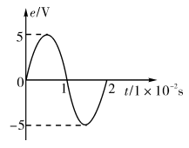

8．有一个交流发电机产生的正弦交流电的电动势波形如图所示，试求：

（1）当*t*=1/200s时，该交流电动势的瞬时值。

（2）当电动势的瞬时值为最大值的一半时，线圈平面与中性面的夹角。

（3）已知线圈面积为16cm2，共25匝，求匀强磁场的磁感应强度。